中国养老金支持比的中长期演变
人口—就业—退休制度—缴费持续率联合模型（2025—2070）
基于中国2025年人口与就业数据、城镇职工基本养老保险统计、现行渐进式延迟退休制度与UN WPP 2024中方案的数值模拟
研究日期：2026年8月20日
模型性质：结构情景模拟，不是官方预测

执行摘要
本报告研究的核心不是简单的“60岁以上人口/年轻人口”，而是城镇职工基本养老保险体系中，退休领取者相对于真正承担当期缴费的人口会怎样变化。全国公开年度统计提供“参保职工”和“参保离退休人员”，但“参保职工”并不严格等于当年持续缴费者，因此报告同时给出行政支持比与经缴费持续率 q 修正后的有效支持比。
最重要的口径：行政支持比 = 参保职工 / 参保离退休人员；有效支持比 = 有效缴费者 / 退休领取者。用户问题中的“退休人口相对于缴费者的比例”是有效支持比的倒数。
年份 | 基准：缴费者/退休者 | 基准：退休者/缴费者 | 压力：缴费者/退休者 | 强化改革：缴费者/退休者 | 基准结构费率*
2025 | 2.28 | 0.44 | 2.28 | 2.28 | 19.7%
2035 | 2.19 | 0.46 | 1.79 | 2.39 | 20.6%
2040 | 2.11 | 0.47 | 1.61 | 2.38 | 21.3%
2050 | 1.57 | 0.64 | 1.05 | 2.12 | 28.7%
2060 | 1.31 | 0.76 | 0.82 | 1.86 | 34.4%
2070 | 1.03 | 0.97 | 0.61 | 1.61 | 43.5%

* “结构费率”仅为PAYG恒等式下的压力指标：假设平均养老金/平均缴费工资=45%，则所需当期缴费率≈45%×(退休领取者/有效缴费者)。它不能直接与法定16%+8%逐项等同，因为实际制度还有个人账户、财政补助、缴费基数差异、投资收益等。
- 2025年官方可观测行政支持比约为2.59，即每1名参保离退休人员对应2.59名“参保职工”；若仅用于情景计算，假设有效持续缴费率q=88%，对应有效支持比约2.28。q不是全国官方公布值。
- 在基准情景中，现行延迟退休使2030—2040的下降相对缓慢；约2040年前后法定年龄上调基本完成，此后人口年龄结构成为更强的主导项，支持比加速下行：约2050年1.57、2060年1.31、2070年1.03。
- 就业压力情景下，若大龄就业实现率偏低、灵活就业缴费中断较多、参保覆盖扩张不足，约2050年有效支持比可接近1.05，并在2055年前后跌破1。
- 改革强化情景表明，支持比并非由人口单变量决定。更高的55岁以上就业实现率、更高的持续缴费率、扩大职工养老保险覆盖以及2040年后的二次退休年龄调整，可以显著减缓恶化；但在本模型中仍无法完全逆转长期人口结构。
- 蒙特卡洛不是概率意义上的官方置信区间，而是对关键行为参数的联合扰动。基准模型得到：2050年有效支持比中位数约1.54，5%—95%模型区间约1.33—1.77；2060年约1.26（1.07—1.48）；2070年约0.99（0.81—1.19）。

一、研究问题与三个必须分开的“比例”

1. 人口学老年抚养比
人口学指标通常写为 D_t = P(65+,t) / P(15—64,t)。它描述潜在年龄结构压力，但不能直接等于养老金系统压力，因为15—64岁中包含学生、失业者、未参保者和缴费中断者；65岁以上也不等于城镇职工养老保险退休领取者。
D_t = P_{65+,t} / P_{15-64,t}

2. 养老金行政支持比
年度统计公报可直接观察：参保职工 C_reg,t 与参保离退休人员 B_t。因此可以构造行政支持比 S_reg,t = C_reg,t/B_t。2025年为39457/15215≈2.59。
S_reg,t = C_reg,t / B_t ; Q_reg,t = B_t / C_reg,t = 1 / S_reg,t

3. 有效缴费支持比
真正决定现收现付现金流的是当期形成缴费收入的有效缴费者。由于全国年度公报没有公开一个与“参保职工”完全一致口径的年度实际缴费人数，本报告引入缴费持续率 q_t：C_pay,t=q_t·C_reg,t。
C_pay,t = q_t C_reg,t ; S_pay,t = C_pay,t / B_t ; Q_pay,t = B_t / C_pay,t
因此，所有关于“未来每几个年轻人养一个退休者”的讨论，如果不先说明分母是劳动年龄人口、就业人口、参保职工还是实际缴费者，往往会产生数量级上的误解。

二、2025年的现实起点：人口、就业与养老保险
指标 | 2025年数值 | 含义
总人口 | 14.0489亿 | 年末人口，较上年减少339万
出生人口 | 792万 | 出生率5.63‰
死亡人口 | 1131万 | 死亡率8.04‰
16—59岁 | 8.5136亿 | 占60.6%
60岁及以上 | 3.2338亿 | 占23.0%
65岁及以上 | 2.2365亿 | 占15.9%
就业人员 | 7.2504亿 | 其中城镇就业4.7535亿
城镇调查失业率 | 全年平均5.2% | 就业总量与结构压力并存
城镇职工养老保险参保职工 | 3.9457亿 | 行政口径，不等同持续实缴
城镇职工养老保险离退休人员 | 1.5215亿 | 领取端存量

一个很容易忽略的事实是：2025年“参保职工/离退休人员”的比值已经只有约2.59。这个数字不是“每2.59个总人口中的年轻人养一个老人”，而是城镇职工基本养老保险行政台账中的支持比。
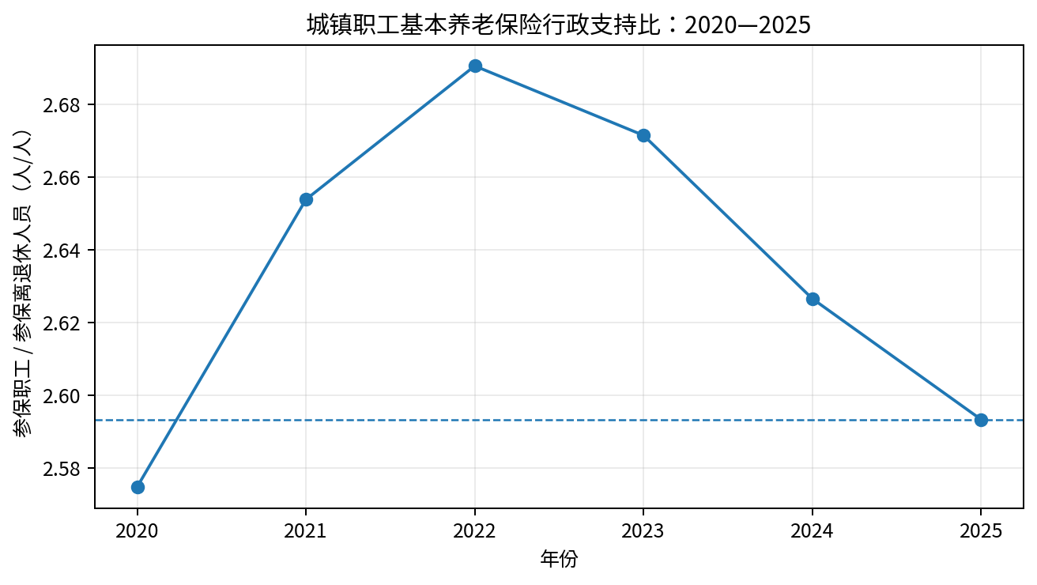
图1 城镇职工基本养老保险行政支持比，2020—2025。资料来源：人社部历年统计公报。
2020—2022年行政支持比一度从约2.57改善到2.69，主要说明参保扩面与就业人口进入职工养老体系的速度暂时快于退休领取者增长；2023—2025年连续回落到2.59，说明“扩面红利”已经开始被退休人口增长重新压制。

三、现行退休制度如何进入模型

1. 法定退休年龄路径
从2025年1月1日起，中国用15年时间逐步延迟法定退休年龄：男职工60→63岁；原55岁退休女职工55→58岁；原50岁退休女职工50→55岁。男职工和原55岁女职工每4个月出生队列延迟1个月，原50岁女职工每2个月出生队列延迟1个月。宏观年度模型将其近似为连续线性路径，到约2040年达到目标年龄。
R_M(t)=min[63, 60+0.2(t-2025)]
R_F55(t)=min[58, 55+0.2(t-2025)]
R_F50(t)=min[55, 50+(t-2025)/3]

2. 最低缴费年限路径
2025—2029年最低缴费年限仍为15年；2030年起每年提高6个月，2039年达到20年。它会同时作用于两端：一方面延长部分人的缴费期；另一方面对缴费碎片化、长期中断者提高领取职工养老金的资格门槛。因此模型用资格实现因子 z_t 单独表示，避免把它错误地只当成“减少退休者”的政策。

3. 弹性退休与实际退休年龄
政策允许符合最低缴费年限者弹性提前退休（最多3年，但不得低于改革前原法定退休年龄），也允许协商弹性延迟退休最多3年。因此“法定退休年龄”不等于“平均实际退出劳动力市场年龄”。模型使用 ΔR 参数表示实际退休年龄对法定路径的偏移，并对±0.5年、±1年、+2年进行敏感性分析。
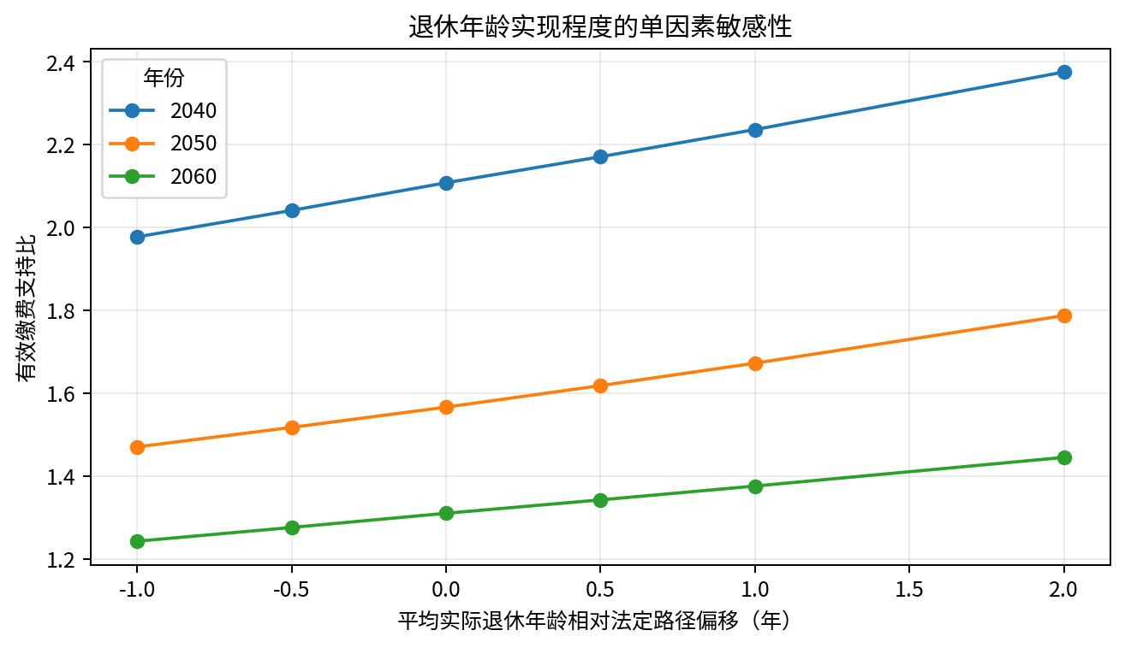
图2 实际退休年龄相对法定路径偏移，对有效支持比的单因素影响。

四、人口模块：队列—生存—锚定混合模型
纯粹用“总人口×固定老龄化比例”无法分析退休改革，因为退休年龄变化发生在50—64岁附近，必须知道年龄结构。本报告建立单岁年龄、分性别人口状态 P_{a,s,t}，以2020年七普五岁年龄组形状为起点，将五岁组平滑拆分为单岁年龄。
P_{a+1,s,t+1} = P_{a,s,t} · S_{a,s,t} + M_{a,s,t}
其中 S 为生存概率，M 为净迁移。由于本研究重点是养老金支持比而非独立人口预测，人口模块不自行“发明”长期生育率，而采用“队列推进 + 外部人口锚定”：2025年锚定国家统计局实际总人口和65+人口；2030年以后每5年将0—14、15—64、65+三大年龄组总量校准到UN World Population Prospects 2024中方案。这样既保留50—64岁队列细节，又避免模型在人口总量上偏离主流人口预测。
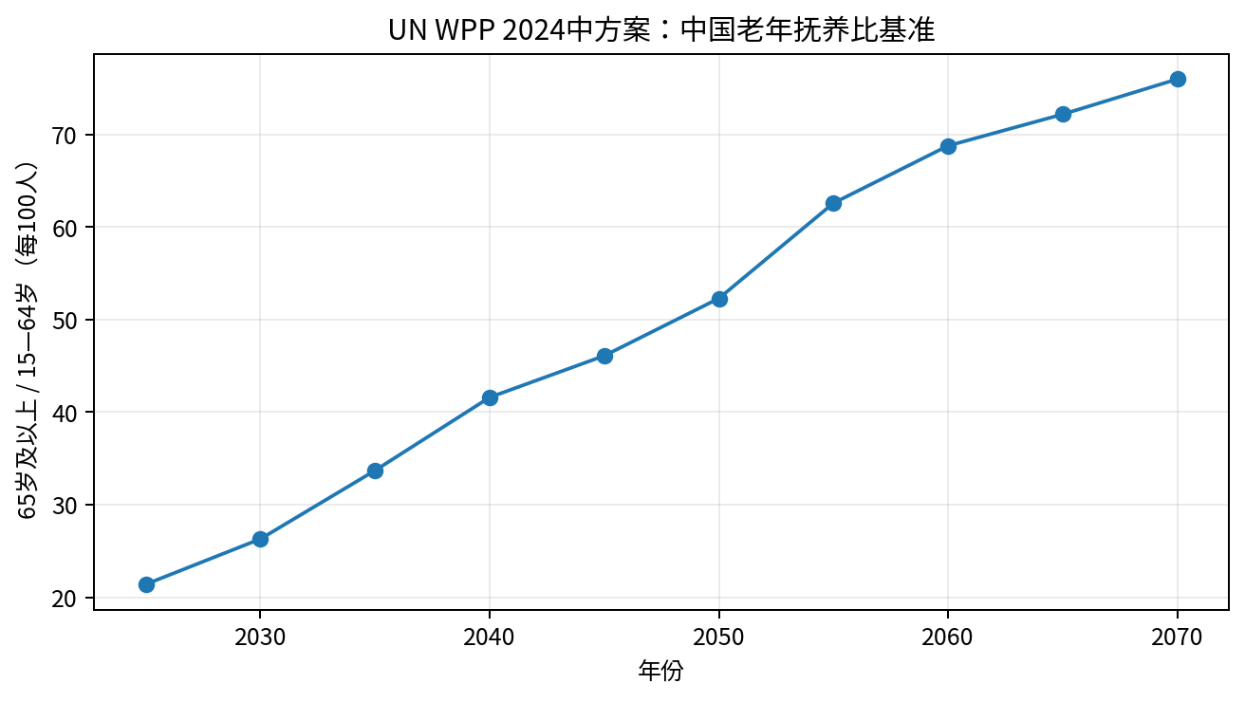
图3 UN WPP 2024中方案下的中国老年抚养比基准（65+/15—64）。
人口结构的核心变化不是“老人绝对数量一直上升”这么简单，而是劳动年龄人口收缩与高龄人口滞后上升同时发生。WPP中方案下，老年抚养比由2025年前后约21—23/100量级，2050年上升到约52/100，2060年接近69/100，2070年约76/100。不同数据源对基年口径有差异，因此报告把趋势用于结构锚定，不把单个小数点当作确定事实。

五、就业模块：为什么“延迟退休”不等于“多出同样数量缴费者”
养老金模型必须把人口供给与就业实现分开。一个58岁劳动者即使法定上可以继续工作，如果面临年龄歧视、行业需求下降、健康限制或企业提前退出，其对养老金缴费端的贡献仍可能为零。
L*_t = Σ_{a,s} P_{a,s,t} · e_{a,s} · I(a < R_{s,t}+ΔR_t)
L*_t 是“政策调整后的有效劳动潜力池”，e_{a,s} 是年龄—性别就业权重。本模型不给这些权重赋予“官方就业率”的含义，而把它作为年龄结构转换系数，随后以2025年实际参保职工39457万人进行整体校准。未来再乘就业环境因子 η_t。
- η_t < 1：代表大龄岗位不足、周期性就业压力、青年和中年就业质量下降、灵活就业不稳定等使潜在劳动供给不能完整转为持续就业。
- η_t > 1：代表年龄友好型岗位、职业再培训、服务业和知识型岗位吸纳能力提高，使延迟退休更充分转化为真实就业。
- 延迟退休政策的财政效果高度依赖η_t：如果只是推迟领取，却没有相应就业和缴费机会，改革效果会小于机械人口模型。

六、参保覆盖与“持续缴费率q”：全模型最关键的隐藏变量之一
C_reg,t = C_2025 · (L*_t/L*_2025) · η_t · c_t
c_t 是职工养老保险覆盖/正规化因子。过去十多年，中国城镇化、全国统筹、灵活就业参保渠道等提高了职工养老覆盖，这解释了为什么某些年份即使人口老龄化，参保职工仍能增长。
C_pay,t = q_t · C_reg,t
q_t 是从“行政上仍属于参保职工”到“当期形成持续缴费”的转换率。全国年度公报通常公开参保职工，不公开一个完全同定义、可直接全国比较的“当年持续缴费人数”。地方披露中可以看到“参保人数”和“缴费人数”明显不同，因此本报告不把q当成已知事实，而是把它设为情景参数。基准情景从0.88附近缓慢改善到0.90；压力情景下下降至0.78；强化改革情景提高到0.95。
这意味着：2025年2.59的行政支持比不能直接理解为“2.59个正在缴钱的人养1个退休者”。若q<1，真实现金流意义上的支持比会更低。

七、退休领取者模块：不仅由“老人数量”决定
R*_t = Σ_{a,s} P_{a,s,t} · I(a ≥ R_{s,t}+ΔR_t)
B_t = B_2025 · (R*_t/R*_2025) · m_t · z_t
R*_t 是政策年龄下的潜在退休人口池；m_t 是制度成熟度/覆盖队列因子，代表未来进入退休年龄的人群中，曾参加职工养老保险的比例可能高于当前高龄队列；z_t 是最低缴费年限与资格实现因子。把m和z拆开很重要：未来即使总人口下降，职工养老金领取人数仍可能因为制度覆盖成熟而继续上升。

八、现收现付财务恒等式：支持比如何变成财政压力
τ_t · w̄_t · C_pay,t + F_t + I_t = p̄_t · B_t
τ为当期缴费率，w̄为平均缴费工资，F为财政补助和其他转移，I为投资等收入，p̄为平均养老金。为隔离结构压力，先忽略F与I，可得：
τ_req,t = (p̄_t / w̄_t) · (B_t / C_pay,t) = r_t · Q_pay,t
这条式子说明，养老金财务压力本质上由两个比率共同决定：待遇替代率r，以及退休领取者/有效缴费者Q。生产率增长可以提高工资和税基，但如果待遇也随工资同比例增长，单纯生产率并不会自动消除这一结构比率压力；真正缓解结构压力需要更高就业、更多持续缴费者、更晚退休、更低相对待遇或更多非工资财政来源。

九、模型校准与四个情景
参数/机制 | 机械人口 | 基准 | 就业压力 | 改革强化
退休年龄 | 现行法定路径 | 现行法定路径 | 平均比法定路径早0.75年（不低于原年龄） | 平均晚0.5年；2040后额外渐进+2年
就业环境η | 固定 | 小幅下降 | 明显下降 | 逐步改善
覆盖因子c | 固定 | 至2050约+10% | 至2050约-4% | 至2050约+20%
缴费持续率q | 0.88固定 | 0.88→0.90 | 0.88→0.78 | 0.88→0.95
退休覆盖成熟m | 固定 | 至2050约+7.5% | 至2050约+10% | 至2050约+5%
最低年限资格z | 固定 | 2050约0.98 | 2050约0.95 | 约1.00

机械人口情景不是“最可能情景”，而是反事实控制组：如果就业、覆盖、缴费中断与退休覆盖成熟度都冻结，只让人口结构与现行退休年龄变化，支持比会怎样。基准情景加入温和现实摩擦；压力情景测试就业和缴费中断；强化改革情景用于估计制度可调整空间。

十、数值模拟结果：支持比的未来路径
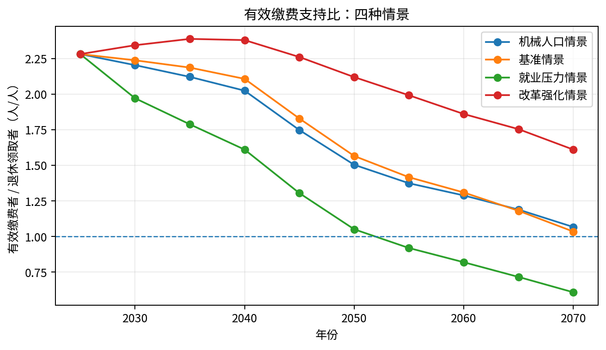
图4 四种情景下，有效缴费者/退休领取者。横线1代表“一名有效缴费者对应一名退休领取者”。
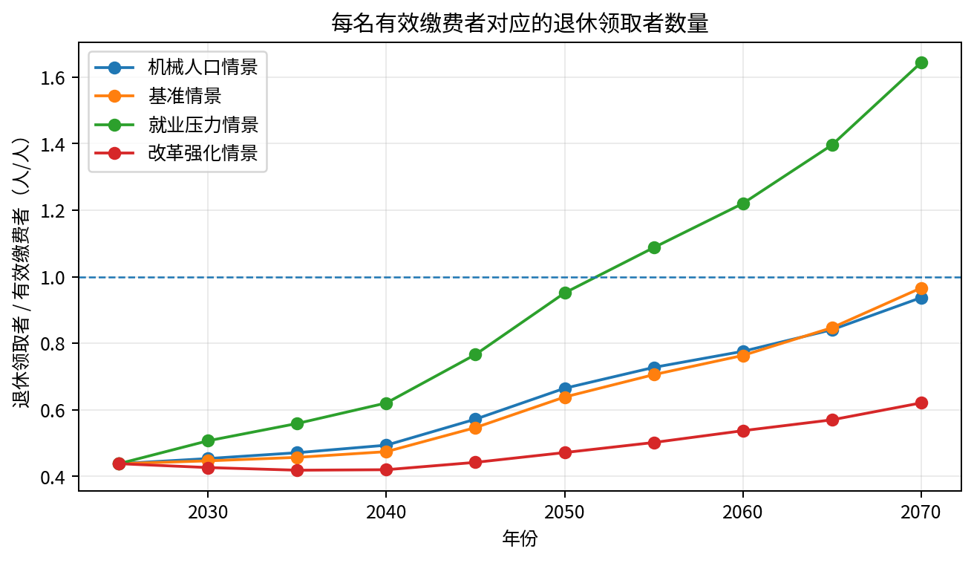
图5 图4的倒数：每名有效缴费者对应多少名退休领取者。
年份 | 机械人口 | 基准 | 就业压力 | 改革强化
2025 | 2.28 | 2.28 | 2.28 | 2.28
2030 | 2.20 | 2.24 | 1.97 | 2.34
2035 | 2.12 | 2.19 | 1.79 | 2.39
2040 | 2.03 | 2.11 | 1.61 | 2.38
2045 | 1.75 | 1.83 | 1.31 | 2.26
2050 | 1.50 | 1.57 | 1.05 | 2.12
2055 | 1.37 | 1.42 | 0.92 | 1.99
2060 | 1.29 | 1.31 | 0.82 | 1.86
2065 | 1.19 | 1.18 | 0.72 | 1.75
2070 | 1.07 | 1.03 | 0.61 | 1.61

1. 2025—2040：延迟退休与参保扩面暂时形成缓冲
基准情景支持比从2025年的2.28缓慢下降到2040年的2.11。注意，这并不意味着老龄化停止，而是三个力量暂时对冲：第一，法定退休年龄持续上调，使一部分50—63岁人口暂时留在缴费端；第二，职工养老保险覆盖仍可能扩张；第三，当前进入退休的队列增长尚未完全叠加到低出生劳动队列上。

2. 2040—2055：结构性加速阶段
2040后，现行退休年龄上调基本达到63/58/55的目标上限，退休年龄这一“动态缓冲器”停止继续上升；与此同时，劳动潜力池开始明显收缩。基准情景中支持比从2040年的2.11降到2050年的1.57、2055年的1.42。模型中的真正拐点因此不是某个养老金余额日期，而是“退休年龄改革边际增量消失 + 劳动队列收缩加快”的叠加。

3. 2055—2070：从“多缴费者对一退休者”走向接近一比一
基准情景到2070年约1.03，即一名有效缴费者几乎对应一名职工养老金退休领取者。就业压力情景更早跌破1；强化改革情景到2070年仍约1.61。这个差距说明未来养老金并不是人口宿命论：就业制度、缴费连续性和退休规则可显著改变路径，但人口结构决定了改革需要持续，而不是一次性完成。

十一、基准情景人数分解：分子和分母分别发生了什么
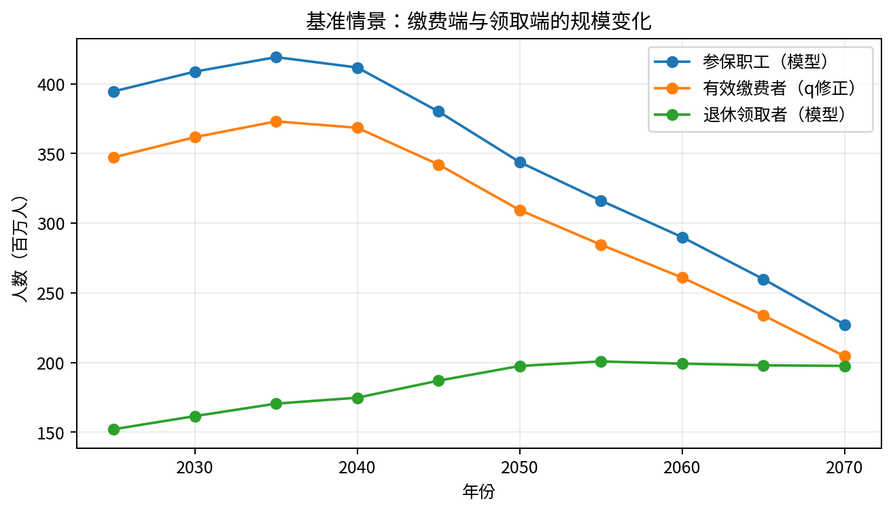
图6 基准情景下参保职工、有效缴费者和退休领取者的模型路径。
年份 | 参保职工模型值（百万） | 有效缴费者（百万） | 退休领取者（百万） | 有效支持比
2025 | 394.6 | 347.2 | 152.2 | 2.28
2030 | 408.7 | 361.7 | 161.6 | 2.24
2040 | 411.7 | 368.5 | 174.8 | 2.11
2050 | 343.8 | 309.4 | 197.6 | 1.57
2060 | 290.0 | 261.0 | 199.3 | 1.31
2070 | 227.3 | 204.6 | 197.6 | 1.03

基准结果的含义不是“2050年一定只有3.44亿参保职工、1.98亿退休者”，而是：在给定人口中方案和行为参数的联合假设下，缴费端会比领取端更早、更快地受到劳动年龄队列缩小的影响。到2050年前后，支持比下降主要来自分母（有效缴费者）缩小，而不仅是退休者绝对数量增长。

十二、将支持比映射为PAYG结构压力
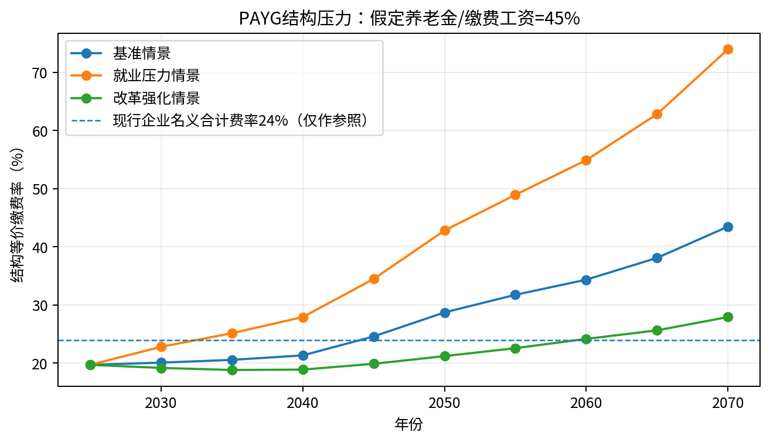
图7 假定平均养老金/平均缴费工资=45%时的结构等价缴费率。24%虚线仅是现行企业单位16%+个人8%名义费率参照，二者不可机械比较。
年份 | r=40% | r=45% | r=50%
2025 | 17.5% | 19.7% | 21.9%
2040 | 19.0% | 21.3% | 23.7%
2050 | 25.5% | 28.7% | 31.9%
2060 | 30.5% | 34.4% | 38.2%
2070 | 38.6% | 43.5% | 48.3%

如果相对待遇r保持不变，Q=B/C的上升会近似一比一推高所需的结构性缴费/财政负担。例如基准情景r=45%时，结构费率指标从2025年约19.7%上升到2050年约28.7%、2060年约34.4%、2070年约43.5%。现实制度可以通过财政补助、国资收益、基金投资、提高缴费基数、调整待遇增速等分担，因此这些数字不是对未来法定费率的预测。

十三、蒙特卡洛：把“参数争论”转化为区间
未来几十年没有任何模型能准确知道灵活就业持续缴费率、大龄就业率、退休选择和职工养老覆盖成熟度。与其给一个虚假的精确点预测，本报告对关键参数同时扰动30,000次。扰动范围包括：实际退休年龄相对法定路径±0.75年、就业实现±约8%、覆盖因子±约10%、退休覆盖成熟度约±7%—8%、缴费持续率约0.72—0.95（远期范围更宽）以及人口结构偏离中方案的压力乘数。
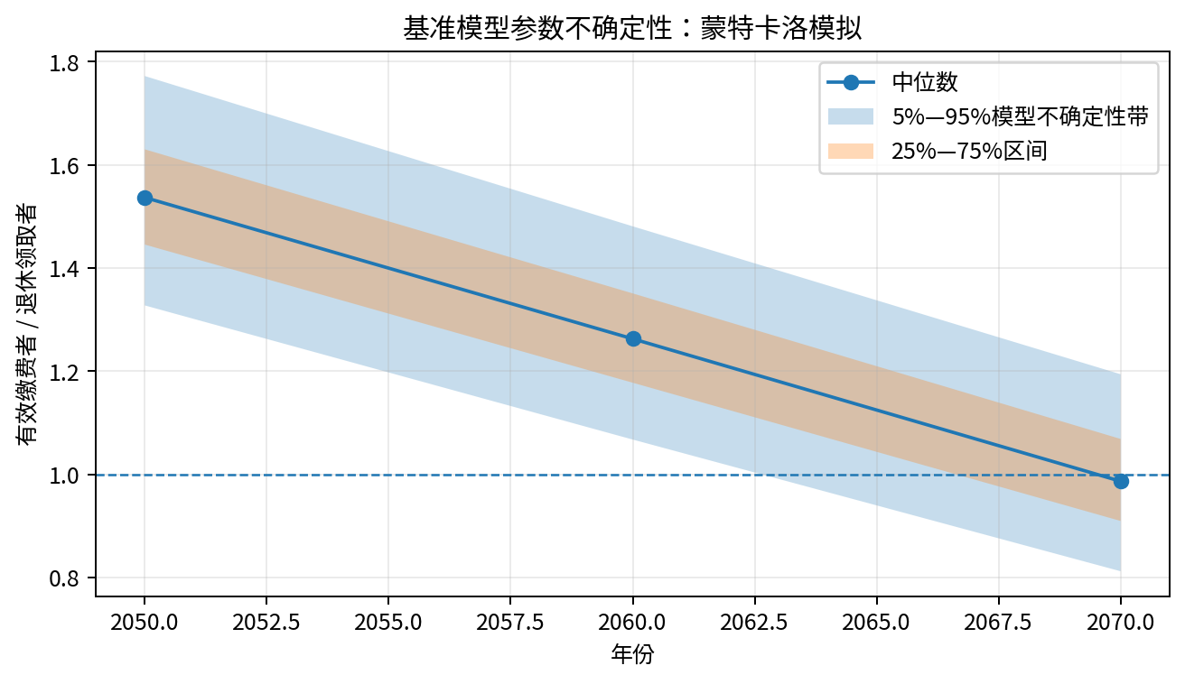
图8 基准参数附近的蒙特卡洛不确定性带。该区间是模型情景区间，不是官方概率预测或统计置信区间。
年份 | P05 | P25 | 中位数 | P75 | P95
2050 | 1.33 | 1.45 | 1.54 | 1.63 | 1.77
2060 | 1.07 | 1.18 | 1.26 | 1.35 | 1.48
2070 | 0.81 | 0.91 | 0.99 | 1.07 | 1.19

最值得关注的是2070：参数中位数已经接近1。即便存在明显不确定性，模型的大多数扰动仍指向“每名退休领取者对应的有效缴费者显著减少”。因此长期方向对参数并不敏感；真正不确定的是到达1.5、1.2或1.0的具体年份。

十四、敏感性与弹性：哪些政策变量最有杠杆
固定人口和退休年龄时，支持比可以近似写成：
S_pay,t ∝ (η_t · c_t · q_t) / (m_t · z_t) · [L*_t / R*_t]
因此在局部范围内，η、c、q对支持比的对数弹性接近+1，m对支持比的对数弹性接近−1；退休年龄通过L*/R*同时改变缴费端和领取端，通常具有“双重杠杆”。
变量变化 | 对支持比的直接方向 | 2050直观解释
持续缴费率q +10% | 约+10% | 同样参保人数下，实缴现金流人口增加
就业实现η +10% | 约+10% | 延迟退休和劳动供给真正转化为就业
覆盖因子c +10% | 约+10% | 更多就业者进入职工养老缴费端
退休覆盖成熟m +10% | 约−9% | 更多历史参保者进入领取端
实际退休年龄+1年 | 非线性，约+6%—8%量级 | 同时增加近退休就业人口并推迟部分领取者

但政策变量并非相互独立。例如提高退休年龄而不改善大龄岗位，η可能下降；提高最低缴费年限可能提升持续缴费动机，也可能使部分碎片化就业者转入居民养老；扩大覆盖如果主要吸收低基数灵活就业者，对“人数支持比”的改善可能大于对“金额支持比”的改善。因此真实政策评估还需要缴费基数分布模型。

十五、为什么就业环境可能成为比人口预测更大的短中期变量
2025年全国就业人员7.2504亿，而16—59岁人口8.5136亿。两者并不能直接相除得到就业率，因为就业统计可包含部分60岁以上人员，但它说明“劳动年龄人口”到“实际就业”之间存在巨大转换层。未来退休制度把更多55—63岁人口留在法定劳动年龄后，这个转换层更重要。
- 年龄歧视：如果企业仍把35岁、45岁作为招聘门槛，法定退休年龄提高并不会自动形成相同规模的缴费者。
- 灵活就业：就业可能存在，但缴费基数低、缴费中断频繁；这会使“就业人数”高于“有效缴费人数”。
- 青年就业与延迟退休不是简单零和：宏观岗位数并非固定，但行业、地区、编制和晋升通道的局部挤压可能真实存在，因此需要分行业模型。
- 生产率提高能改善财政承受力，但如果养老金随工资和物价长期调整，人口支持比恶化仍会体现为更高财政转移或更低相对待遇。

十六、关键时间窗口：为什么2040年前后尤其重要
1. 2025—2029：最低缴费年限仍为15年，退休年龄改革刚启动，主要是“延迟退休初期 + 参保扩面”阶段。
2. 2030—2039：退休年龄继续上调，同时最低缴费年限15→20年，制度参数调整最密集。
3. 约2040：现行法定退休年龄主要目标达到63/58/55，若没有后续自动调整机制，退休年龄不再随寿命和人口继续上升。
4. 2040—2055：模型中劳动潜力池下降加快，支持比显著恶化，是现行一次性改革“缓冲红利”逐步用尽的阶段。
5. 2055以后：决定结果的越来越不是一次退休改革，而是持续缴费率、55岁以上就业率、未来是否有二次退休年龄调整、待遇增长规则和一般财政转移。

十七、模型对政策的含义：真正需要管理的是“有效支持比”
- 第一，政策目标不能只看“参保率”，应同时公开和管理持续缴费人数、平均缴费月数和缴费基数分布。一个长期中断缴费的参保账户，对当期PAYG现金流贡献有限。
- 第二，延迟退休必须与大龄就业政策绑定。如果劳动市场不能吸纳55—63岁人群，法定年龄调整会更多表现为资格延后，而不是缴费端扩大。
- 第三，2039/2040不应被当作退休制度的终点。更稳健的制度是把未来退休年龄的一部分调整与预期寿命、健康寿命和劳动市场指标建立可预期规则，而不是每隔数十年一次性政治调整。
- 第四，应区分“人数平衡”和“金额平衡”。人数支持比下降不必然等于当期基金赤字；财政补助、缴费基数、待遇水平、投资收益都能改变金额平衡。但人数比恶化会持续提高这些其他渠道必须承担的调整幅度。
- 第五，低生育的影响有长时滞。2025年出生的792万人要到2040年代以后才进入主要缴费年龄，因此未来15年很多压力几乎已经被现有年龄结构“写入”；短期鼓励生育不能替代就业、退休和缴费制度改革。

十八、模型局限：哪些地方不能假装精确
限制 | 为什么重要 | 如何解读
全国无统一公开“持续实缴人数”口径 | q直接决定现金流支持比 | 有效支持比必须给区间而非假装官方精确值
女性50/55岁退休群体结构缺少全国实时细分 | 影响50—58岁退休池 | 模型用55%/45%权重并通过2025实际领取人数校准
WPP是人口中方案，不是确定未来 | 生育、死亡、迁移均可能偏离 | 用蒙特卡洛人口压力乘数表达偏离
就业年龄曲线为结构权重而非官方就业率 | 用于把年龄结构映射为劳动潜力 | 最终用2025实际参保职工校准，不把权重当事实
未建缴费基数/工资分布微观模型 | 人数平衡≠金额平衡 | PAYG费率只做结构压力指标
未细分企业、机关事业、灵活就业 | 退休年龄、工资和缴费行为不同 | 适合全国结构分析，不适合具体行业精算
未建地区间人口流动 | 省际差异极大 | 全国统筹可以缓解地区差异，但无法消除全国人口约束

十九、可以继续扩展的精算版本
如果要把本报告升级成接近精算报告的版本，下一步应取得或构建以下微观数据：
1. 按单岁年龄、性别、地区、单位性质拆分的职工养老保险参保职工、实际缴费人数、退休领取人数；
2. 每名参保人的年度实际缴费月数、缴费基数分位数、断缴—续缴转移概率；
3. 不同年龄和教育组的就业率、退出率、再就业率，尤其55—64岁；
4. 女性原50岁/55岁退休类别的真实人口权重；
5. 退休领取者死亡率和新退休流入率；
6. 养老金平均待遇、缴费工资、财政补助、个人账户记账与投资收益的动态规则；
7. 分省人口迁移矩阵与全国统筹转移支付规则。
有了这些数据，可以把当前模型升级为“多状态Markov + 队列精算”模型：每个个体/队列在就业、失业、灵活就业、断缴、退休、死亡等状态之间转移，从而直接模拟基金收入、待遇支出和政策改革。
x_{t+1} = x_t · T_t , T_t = 状态转移矩阵（就业→断缴→再就业→退休→死亡）

二十、结论
中国养老金的长期压力不能用“老年人口越来越多”一句话解释。真正决定城镇职工基本养老保险现收现付压力的是一个多层漏斗：总人口 → 劳动年龄人口 → 实际就业 → 职工养老参保 → 持续实际缴费；领取端则是：老年人口 → 达到实际退休年龄 → 满足最低缴费年限 → 进入职工养老金领取。任何一层的转换率变化，都可能让养老金支持比与人口学抚养比明显分离。
本模型最稳定的结论是方向而非小数点：现行延迟退休能显著推迟支持比恶化，但在当前退休年龄目标于约2040年前后完成后，如果没有更高的大龄就业率、更高的持续缴费率、更广的职工养老覆盖或后续制度调整，支持比会再次加速下降。基准情景从2025年约2.28名有效缴费者对应1名退休领取者，下降到2050年约1.57、2060年约1.31、2070年约1.03。
因此真正的政策问题不是“养老金会不会某年突然没钱”，而是：当每名退休领取者背后的有效缴费人口越来越少时，社会最终选择通过更晚退休、更高缴费/税收、更低相对待遇、更高财政补贴、更高就业率、更高缴费连续性，还是这些工具的组合来重新平衡。

附录A：核心数值结果
年份 | 基准S_pay | 基准Q_pay | 压力S_pay | 强化S_pay | 基准τ(r=45%)
2025 | 2.282 | 0.438 | 2.282 | 2.282 | 19.7%
2030 | 2.239 | 0.447 | 1.972 | 2.344 | 20.1%
2035 | 2.187 | 0.457 | 1.789 | 2.389 | 20.6%
2040 | 2.108 | 0.474 | 1.611 | 2.381 | 21.3%
2045 | 1.829 | 0.547 | 1.305 | 2.262 | 24.6%
2050 | 1.566 | 0.638 | 1.051 | 2.121 | 28.7%
2055 | 1.417 | 0.706 | 0.920 | 1.993 | 31.8%
2060 | 1.310 | 0.763 | 0.820 | 1.861 | 34.4%
2065 | 1.181 | 0.847 | 0.716 | 1.755 | 38.1%
2070 | 1.035 | 0.966 | 0.608 | 1.611 | 43.5%

附录B：模型公式汇总
模块 | 公式/定义
人口队列 | P_{a+1,s,t+1}=P_{a,s,t}·S_{a,s,t}+M_{a,s,t}
法定退休年龄 | R_M(t), R_F50(t), R_F55(t)：按2025—2039/2040渐进路径
劳动潜力 | L*_t=ΣP_{a,s,t}·e_{a,s}·I(a<R_{s,t}+ΔR_t)
参保职工 | C_reg,t=C_2025·(L*_t/L*_2025)·η_t·c_t
有效缴费者 | C_pay,t=q_t·C_reg,t
潜在退休池 | R*_t=ΣP_{a,s,t}·I(a≥R_{s,t}+ΔR_t)
退休领取者 | B_t=B_2025·(R*_t/R*_2025)·m_t·z_t
行政支持比 | S_reg,t=C_reg,t/B_t
有效支持比 | S_pay,t=C_pay,t/B_t
退休者/缴费者 | Q_pay,t=1/S_pay,t=B_t/C_pay,t
PAYG恒等式 | τ_t·w̄_t·C_pay,t+F_t+I_t=p̄_t·B_t
结构费率 | τ_req,t≈r_t·Q_pay,t

附录C：数据来源与引用
[1] 国家统计局，《中华人民共和国2025年国民经济和社会发展统计公报》及两会服务页面，2026-02-28。https://www.stats.gov.cn/zt_18555/zthd/lhfw/2026lhzt/2026hgjj/202602/t20260228_1962667.html
[2] 中国人大网 / 全国人大常委会，《关于实施渐进式延迟法定退休年龄的决定》，2024-09-13；2025-01-01起实施。https://www.npc.gov.cn/npc/c2/kgfb/202409/t20240913_439541.html
[3] 人力资源和社会保障部，《2020年度人力资源和社会保障事业发展统计公报》。https://www.mohrss.gov.cn/wap/fw/rssj/202107/W020210728376021444478.pdf
[4] 人力资源和社会保障部，《2021年度人力资源和社会保障事业发展统计公报》。https://www.mohrss.gov.cn/xxgk2020/fdzdgknr/ghtj/tj/ndtj/202206/W020220607572932236389.pdf
[5] 人力资源和社会保障部，《2022年度人力资源和社会保障事业发展统计公报》。https://www.mohrss.gov.cn/wap/fw/rssj/202306/W020230620362129217161.pdf
[6] 人力资源和社会保障部，《2023年度人力资源和社会保障事业发展统计公报》。https://www.mohrss.gov.cn/xxgk2020/fdzdgknr/ghtj/tj/ndtj/202406/W020240617617024381518.pdf
[7] 《2024年度国家老龄事业发展公报》公开转载，含2024年城镇职工养老保险参保职工38713万人、离退休14739万人。https://www.dhlc.gov.cn/czz/Web/_F0_0_69TZZV06CAE57ACA879642D18F.htm
[8] 人社部统计公报索引已列《2025年度人力资源和社会保障事业发展统计公报》（2026-07-16）；本报告2025参保职工39457万人、离退休15215万人等数值与公开转载版本交叉核验。官网索引：https://www.mohrss.gov.cn/SYrlzyhshbzb/zwgk/szrs/tjgb/index.html ；公开转载：https://hrvalue.com.cn/news/2045.html
[9] United Nations DESA, World Population Prospects 2024 dataset and Data Portal. https://population.un.org/wpp/
[10] United Nations DESA, World Population Prospects 2024 Methodology. https://population.un.org/wpp/assets/Files/WPP2024_Methodology.pdf
[11] 人力资源和社会保障部法规司，养老保险缴费比例：单位16%、个人8%，灵活就业人员20%，2025-05-13。https://www.mohrss.gov.cn/SYrlzyhshbzb/ztzl/rslyyhyshj/zcwd/202505/t20250513_541950.html
[12] 湖南省人社厅，2025年度社会保险信息披露：同时披露“参保人数”和“缴费人数”，用于说明两者口径并不相同；不直接外推全国q。https://rst.hunan.gov.cn/rst/xxgk/zfxxgknb/202605/t20260507_33971156.html
[13] IMF Working Paper, Population Aging and Pension Reforms in China, 2026，用作模型方向性外部校验；其年龄定义、财政模型与本报告不同，不直接混用数值。https://www.imf.org/en/publications/wp/issues/2026/02/19/population-aging-and-pension-reforms-in-china-574061

附录D：读者如何复核本报告
1. 先用2025年参保职工39457万人÷离退休15215万人，复核行政支持比约2.593。
2. 再选择一个缴费持续率q，例如0.88，得到有效支持比2.593×0.88≈2.282。
3. 对未来年份，从UN人口年龄结构得到政策调整后的劳动潜力L*和退休池R*的相对变化。
4. 把就业环境η、覆盖c、缴费持续率q乘到缴费端；把退休覆盖成熟m与资格z乘到领取端。
5. 计算S_pay=C_pay/B；其倒数即“退休领取者/有效缴费者”。
6. 若希望进一步看财务压力，选择一个相对待遇r，计算τ_req≈r×B/C_pay，并记住这只是结构等价费率，不是法定费率预测。

